Как стимулировать в ребенке чувство собственного Я? |  | Как помочь?
- Слушать, признавать и принимать чувства ребенка  - Относиться к нему с уважением. Принимать его каким, какой он есть  - Быть честным с ребенком  - Использовать поощрения применительно к ситуации  - Использовать обращения, начинающиеся словом «Я» («Я ничего не слышу при таком шуме» - вместо «Ты так шумишь!»)  - Делать только конкретные замечания, не использовать выражения типа «Ты всегда…» или «Ты никогда…»  - Предоставить ребенку возможность брать на себя ответственность, быть независимым и иметь свободу выбора (в условиях необходимого ему жизненного пространства)  - Устанавливать обоснованные границы, правила и нормы  - Привлекать ребенка к решению проблем и принятию решений, касающихся его собственной жизни (чем он будет заниматься, что он будет кушать и т.п.)  - Предоставлять ребенку возможность экспериментировать, удовлетворять свои интересы | - Будьте для ребенка хорошим примером: быть о себе достаточно высокого мнения, действовать исходя их своих интересов  - Реализовывать подход: ценить самого себя – это хорошо. Прекрасно испытывать чувство удовлетворения от своих достижений. Хорошо находить что-то приятное для себя  - Избегать назидательности, многочисленных «Ты должен…» и ненужных, непрошеных советов  - Принимать ребенка всерьез. Считаться с его суждениями: ребенок сам знает, когда он голоден, а когда нет  - Помните о принципе неповторимости: ребенок прекрасен и изумителен в своей неповторимости, даже если его уникальность сильно отличается от вашей | - Ребенок не рождается с отрицательными представлениями о себе. Все дети считают себя замечательными. То, каким образом ребенок будет оценивать себя спустя какое-то время в значительной степени определяется «посланиями» - сигналами, которые он получает от своих родителей  - Если ребенок выражает негативное самоощущение, проявите осторожность и не вступайте с ним в прямое противоречие  - Если ребенок говорит о том, какой он негодный игрок в мяч, попросите его рассказать подробнее о том, в чем именно проявляется его плохая игра  - Примите и не вторгайтесь в ЛИЧНОЕ пространство ребенка  - Не вовлекайте ребенка в супружеские отношения и Ваши родительские функции по отношению в другим детям  - Говорите о своих чувствах. Опредмечивайте чувства ребенка («На что похоже?»)  - Примите и признайте его взрослость

Детский практический психолог Богомягкова  Оксана  Николаевна  (кандидат педагогических наук, доцент кафедры психологии ПГГПУ, психотерапевт)  8 902 832 86 87  Bogom-on@mail.ru  Домашнее задание:  - Список эмоций и чувств (всеобщее обозрение + возможность пополнения до 100)  - «Удивительно рядом!» - 1 раз в нед. составлять семейный коллаж о том, что поразило, удивило, впечатлило каждого члена семьи на этой неделе (каждый делает только за себя!). | «Чтобы сделать детей хорошими, надо сделать их счастливыми»  О.Уальд  «Изменения наступают тогда, когда человек приходит к тому, каков он есть, а не тогда, когда он пытается быть не тем, кем является»  А.Бейзер | почемучка  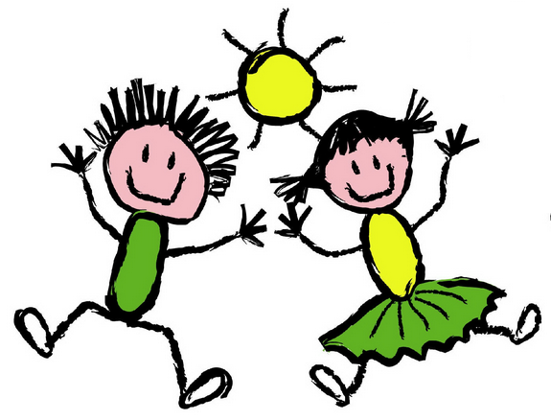  ДЛЯ РОДИТЕЛЕЙ

